Утвержден Приказом Закрытого Акционерного Общества «Азербайджанское Каспийское Морское Пароходство» от 01 декабря 2016 года, № 216.

ЗАКРЫТОЕ АКЦИОНЕРНОЕ ОБЩЕСТВО «АЗЕРБАЙДЖАНСКОЕ КАСПИЙСКОЕ МОРСКОЕ ПАРОХОДСТВО» ОБЪЯВЛЯЕТ О ПРОВЕДЕНИИ ОТКРЫТОГО КОНКУРСА НА ЗАКУПКУ УСЛУГ ПО МОНТАЖУ САНТЕХНИЧЕСКОГО ОБОРУДОВАНИЯ В ЖИЛЫХ ЗДАНИЯХ НА БАЛАНСЕ ЖСК "ДЕНИЗЧИ"
К о н к у р с №AM145/2022

Перечень документов для участия в конкурсе:
- Заявка на участие в конкурсе (образец прилагается);
- Банковский документ об оплате взноса за участие в конкурсе;
- Конкурсное предложение;
- Банковская справка о финансовом положении грузоотправителя за последний год (или в течении периода функционирования);
- Справка из соответствующих налоговых органов об отсутствии просроченных обязательств по налогам и другим обязательным платежам в Азербайджанской Республике, а также об отсутствии неисполненных обязанностей налогоплательщика, установленных Налоговым кодексом Азербайджанской Республики в течение последнего года (исключая период приостановления).

На первичном этапе, заявка на участие в конкурсе (подписанная и скрепленная печатью) и банковский документ об оплате взноса за участие (за исключением конкурсного предложения) должны быть представлены на Азербайджанском, русском или английском языках не позднее 17:00 (по Бакинскому времени) 19 августа 2022 года по месту нахождения Закрытого Акционерного Общества «Азербайджанское Каспийское Морское Пароходство» (далее – «АСКО» или "Закупочная Организация") или путем отправления на электронную почту контактного лица. Остальные документы должны быть представлены в конверте конкурсного предложения.

Перечень (описание) закупаемых товаров, работ и услуг прилагается.

Сумма взноса за участие в конкурсе и приобретение Сборника Основных Условий:
- Претенденты, желающие принять участие в конкурсе, должны оплатить нижеуказанную сумму взноса за участие в конкурсе (название организации проводящий конкурс и предмет конкурса должны быть точно указаны в платежном поручении) путем перечисления средств на банковский счет АСКО с последующим представлением в АСКО документа подтверждающего оплату, в срок не позднее, указанного в первом разделе. Претенденты, выполнявшие данное требование, вправе приобрести Сборник Основных Условий по предмету закупки у контактного лица в электронном или печатном формате в любой день недели с 08.00 до 17.00 часов до даты, указанной в разделе IV объявления.

- Взнос за участие (без НДС): 250 АЗН

- Допускается оплата суммы взноса за участие в манатах или в долларах США и Евро в эквивалентном размере.
- Номер счета:
AZN | USD | EURO
Наименование: Международный Банк Азербайджана  АМБ –Департамент Клиентского Обслуживания  Код: 805250  ИНН: 9900001881  Корреспондентский счет: AZ03NABZ01350100000000002944  SWIFT: IBAZAZ2X  Клиент-получатель: AZARB.XAZAR DANIZ GAMICILIYI QSC  ИНН: 1701579951  Счет № (AZN): AZ36IBAZ38050019441115341120 | Intermediary Bank: Citibank N.Y,  New York  Acc.36083186, SWIFT: CITIUS33  Beneficiary Bank: The International Bank of Azerbaijan  IBA- Customer Service Department  SWIFT: IBAZAZ2X  Nizami str., 67 Beneficiary: AZARB.XAZAR DANIZ GAMICILIYI QSC  TAX ID: 1701579951  Account No.: AZ26IBAZ38150018401115341120 | Intermediary Bank: Commerzbank AG, Frankfurt am Main  SWIFT: COBADEFF  ACC # 400 88 660 3001  Beneficiary Bank: The International Bank of Azerbaijan,  IBA-Premier Customer Service  SWIFT: IBAZAZ2X  Nizami str., 67 Beneficiary: Azerbaijan Caspian Shipping CJSC  TAX ID: 1701579951  Account No.: AZ06IBAZ38150019781115341120

- Взнос за участие в конкурсе не подлежит возврату ни при каких обстоятельствах, за исключением отмены конкурса АСКО!

Гарантия на конкурсное предложение:
- Для конкурсного предложения требуется банковская гарантия в сумме не менее 1 (одного)% от цены предложения. Форма банковской гарантии будет указана в Сборнике Основных Условий.
- Оригинал банковской гарантии должен быть представлен в конкурсном конверте вместе с предложением. В противном случае Закупочная Организация оставляет за собой право отвергать такое предложение.
- Финансовое учреждение, выдавшее гарантию, должно быть принято в финансовых операциях в Азербайджанской Республике и / или в международном уровне. Закупочная организация оставляет за собой право не принимать никаких недействительных банковских гарантий.
- В случае если лица, желающие принять участие в конкурсе закупок, предпочтут представить гарантию другого типа (аккредитив, ценные бумаги, перевод средств на счет указанный в тендерных документах, депозит и другие финансовые активы), в этом случае должны предварительно запросить АСКО посредством контактного лица, указанного в объявлении и получить согласие о возможности приемлемости такого вида гарантии.
- Сумма гарантии за исполнение договора требуется в размере 3 (трех) % от закупочной цены.
- Для текущей закупочной операции Закупающая Организация произведет оплату только после того, как товары будут доставлены на склад, предоплата не предусмотрена.
Срок исполнения контракта:

Предельный срок и время подачи конкурсного предложения:
- Участники, представившие заявку на участие и банковский документ об оплате взноса за участие в конкурсе до срока, указанного в первом разделе, должны представить свои конкурсные предложения в «АСКО» в запечатанном конверте (один оригинальный экземпляр и одна копия) не позднее 17:00 (по Бакинскому времени) 24 августа 2022 года.

- Конкурсные предложения, полученные позже указанной даты и времени, не вскрываются и возвращаются участнику.

Адрес закупочной организации:
Азербайджанская Республика, город Баку AZ1003 (индекс), Ул. Микаила Усейнова 2, Комитет по Закупкам АСКО.
Контактное лицо :
Рахим Аббасов
Ведущий специалист по закупкам Департамента Закупок АСКО
Телефон: +99450 2740277
Адрес электронной почты: rahim.abbasov@asco.az

По юридическим вопросам :
Телефонный номер: +994 12 4043700 (внутр. 1262)
Адрес электронной почты: tender@asco.az
Дата, время и место вскрытия конвертов с конкурсными предложениями`:
Вскрытие конвертов будет производиться в 12.00 (по Бакинскому времени) 25 августа 2022 года по адресу, указанному в разделе V.
Лица, желающие принять участие во вскрытии конверта, должны представить документ, подтверждающий их участие (соответствующую доверенность от участвующего юридического или физического лица) и удостоверение личности не позднее, чем за полчаса до начала конкурса.
Сведения о победителе конкурса :
Информация о победителе конкурса будет размещена в разделе «Объявления» официального сайта АСКО.

Прочие условия конкурса :
Технические требования по монтажу сантехнического оборудования в многоэтажных жилых зданиях ЖСК "Денизчи" у которых первый этаж является детским садом:
- Требования Проектной документации должны быть выполнены при монтаже сантехнического оборудования.
- Необходимо предоставить сертификаты качества и соответствия используемых материалов.
- Следует указать срок для сдачи выполненных работ.
- Необходимо предоставить лицензию на строительные работы (на строительство инженерных коммуникации и установку сетей).
- Участник должен иметь список официальных работников и договоров (копии контрактов) с работниками.
- Участник должен предоставить опыт работы по предмету конкурса.
- Соблюдение правил безопасности при проведении строительных работ в соответствии с требованиями ЗАО «АКМП» и строительными нормами.

(на бланке участника-претендента)
ПИСЬМО-ЗАЯВКА
НА УЧАСТИЕ В ОТКРЫТОМ КОНКУРСЕ

Город _______ “___”_________20___года
___________№

Председателю Комитета по Закупкам АСКО
Господину Дж. Махмудлу

Настоящей заявкой [с указанием полного наименования претендента-подрядчика] подтверждает намерение принять участие в открытом конкурсе № [с указанием претендентом номера конкурса], объявленном «АСКО» в связи с закупкой «__________».
При этом подтверждаем, что в отношении [с указанием полного наименования претендента-подрядчика] не проводится процедура ликвидации, банкротства, деятельность не приостановлена, а также отсутствуют иные обстоятельства, не позволяющие участвовать в данном тендере.
Гарантируем, что [с указанием полного наименования претендента-подрядчика] не является лицом, связанным с АСКО.
Сообщаем, что для оперативного взаимодействия с Вами по вопросам, связанным с представленной документацией и другими процедурами, нами уполномочен:

- Контактное лицо:
- Должность контактного лица:
- Телефон:
- E-mail:

Приложение:
- Оригинал банковского документа об оплате взноса за участие в конкурсе – на ____ листах.

________________________________ _______________________
(Ф.И.О. уполномоченного лица) (подпись уполномоченного лица)
_________________________________
(должность уполномоченного лица)

M.П.

ПЕРЕЧЕНЬ ТОВАРОВ :

Н\п | Наименование товаров и услуг | Изображение | Единица измерения | Количество
1 | Монтаж комплекта умывальника (Тюльпан (60 х 45 см) (материал включительно) | 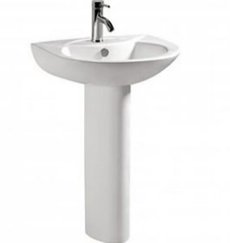 | шт. | 502
2 | Монтаж комплекта умывальника (Тюльпан (51 х 33 см) (материал включительно) | 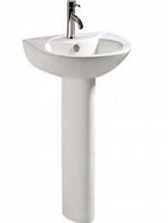 | шт. | 409
3 | Монтаж сифона для умывальника (Тюльпан 85 см) (материал включительно) |  | шт. | 911
4 | Монтаж смесителя воды (хром) 17 x 13 см (материал включительно) | 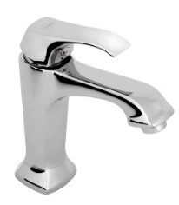 | шт. | 911
5 | Монтаж соединительной трубы для смесителя воды (60 см) (комплект) (материал включительно) | 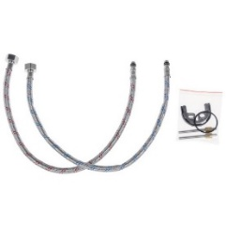 | комплект | 1822
6 | Монтаж шарового крана Arco (выход 15 мм) 10 x 5 см (материал включительно) | 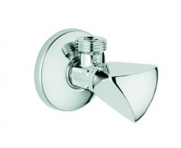 | шт. | 3389
7 | Монтаж шарового крана Arco ((выход 20 мм, стиральная машина, посудомоечная машина) 10 x 5 см (материал включительно) |  | шт. | 852
8 | Монтаж зеркала (50 х 70 см) (материал включительно) | 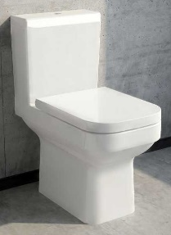 | шт. | 911
9 | Монтаж европейского унитаза (бачок для воды и крышка включитедьно) 68 х 37 х 75 см (материал включительно) |  | шт. | 654
10 | Монтаж сифона для унитаза  43 см (материал включительно) |  | шт. | 654
11 | Монтаж трубы соединяющей бачок унитаза с краном arco (60 см) (материал включительно) | 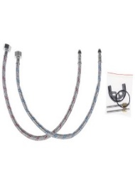 | шт. | 654
12 | Монтаж гигиенического душа (в комплекте со смесителем, хромированный) 18 x 9 x 13 см (материал включительно) | 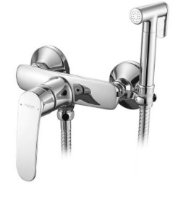 | комплект | 654
13 | Монтаж перегородки из закаленного стекла 6 мм (матовое, односторонняя дверь, нержавеющая профиль, материал включительно)  1,8 х 1,90 - 302 шт. 1,7 х 1,90 - 152 шт. 2,2 х 1,90 - 32 шт. 1,9 х 1,90 - 16 шт. |  | м² | 1715.32
14 | Монтаж сифона для кухонной мойки 85 см (материал включительно) |  | шт. | 487
15 | Монтаж душевой гарнитуры (смеситель воды, кран, ручной душ, верхний душ, хромированная) 105 х 33 см (материал включительно) | 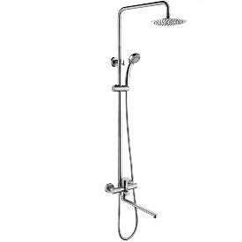 | комплект | 502
16 | Монтаж кухонного смесителя воды для кухни 30 x 25 см (материал включительно) | 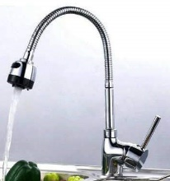 | шт. | 487

Контактное лицо по техническим вопросам
Инженер Капитально ремонтно-строительного Отдела
Телефон : +994502740251
Электронная почта: cavid.eminov@asco.az

Условия оплаты принимаются только по факту, другие предложения будут отклонены.

До заключения договора купли-продажи с компанией победителем конкурса проводится проверка претендента в соответствии с правилами закупок АСКО.
Компания должна перейти по этой ссылке (http://asco.az/sirket/satinalmalar/podratcilarin-elektron-muraciet-formasi/), чтобы заполнить специальную форму или представить следующие документы:
- Устав компании (со всеми изменениями и дополнениями)
- Выписка из реестра коммерческих юридических лиц (выданная в течение последнего 1 месяца)
- Информация об учредителе юридического лица в случае если учредитель является юридическим лицом
- ИНН свидетельство
- Проверенный аудитором баланс бухгалтерского учета или налоговая декларация (в зависимости от системы налогообложения) / справка на отсутствие налоговой задолженности в органах налогообложения
- Удостоверения личности законного представителя
- Лицензии учреждения необходимые для оказания услуг / работ (если применимо)
Договор не будет заключен с компаниями которые не предоставляли указанные документы и не получили позитивную оценку по результатам процедуры проверки и они будут исключены из конкурса!

